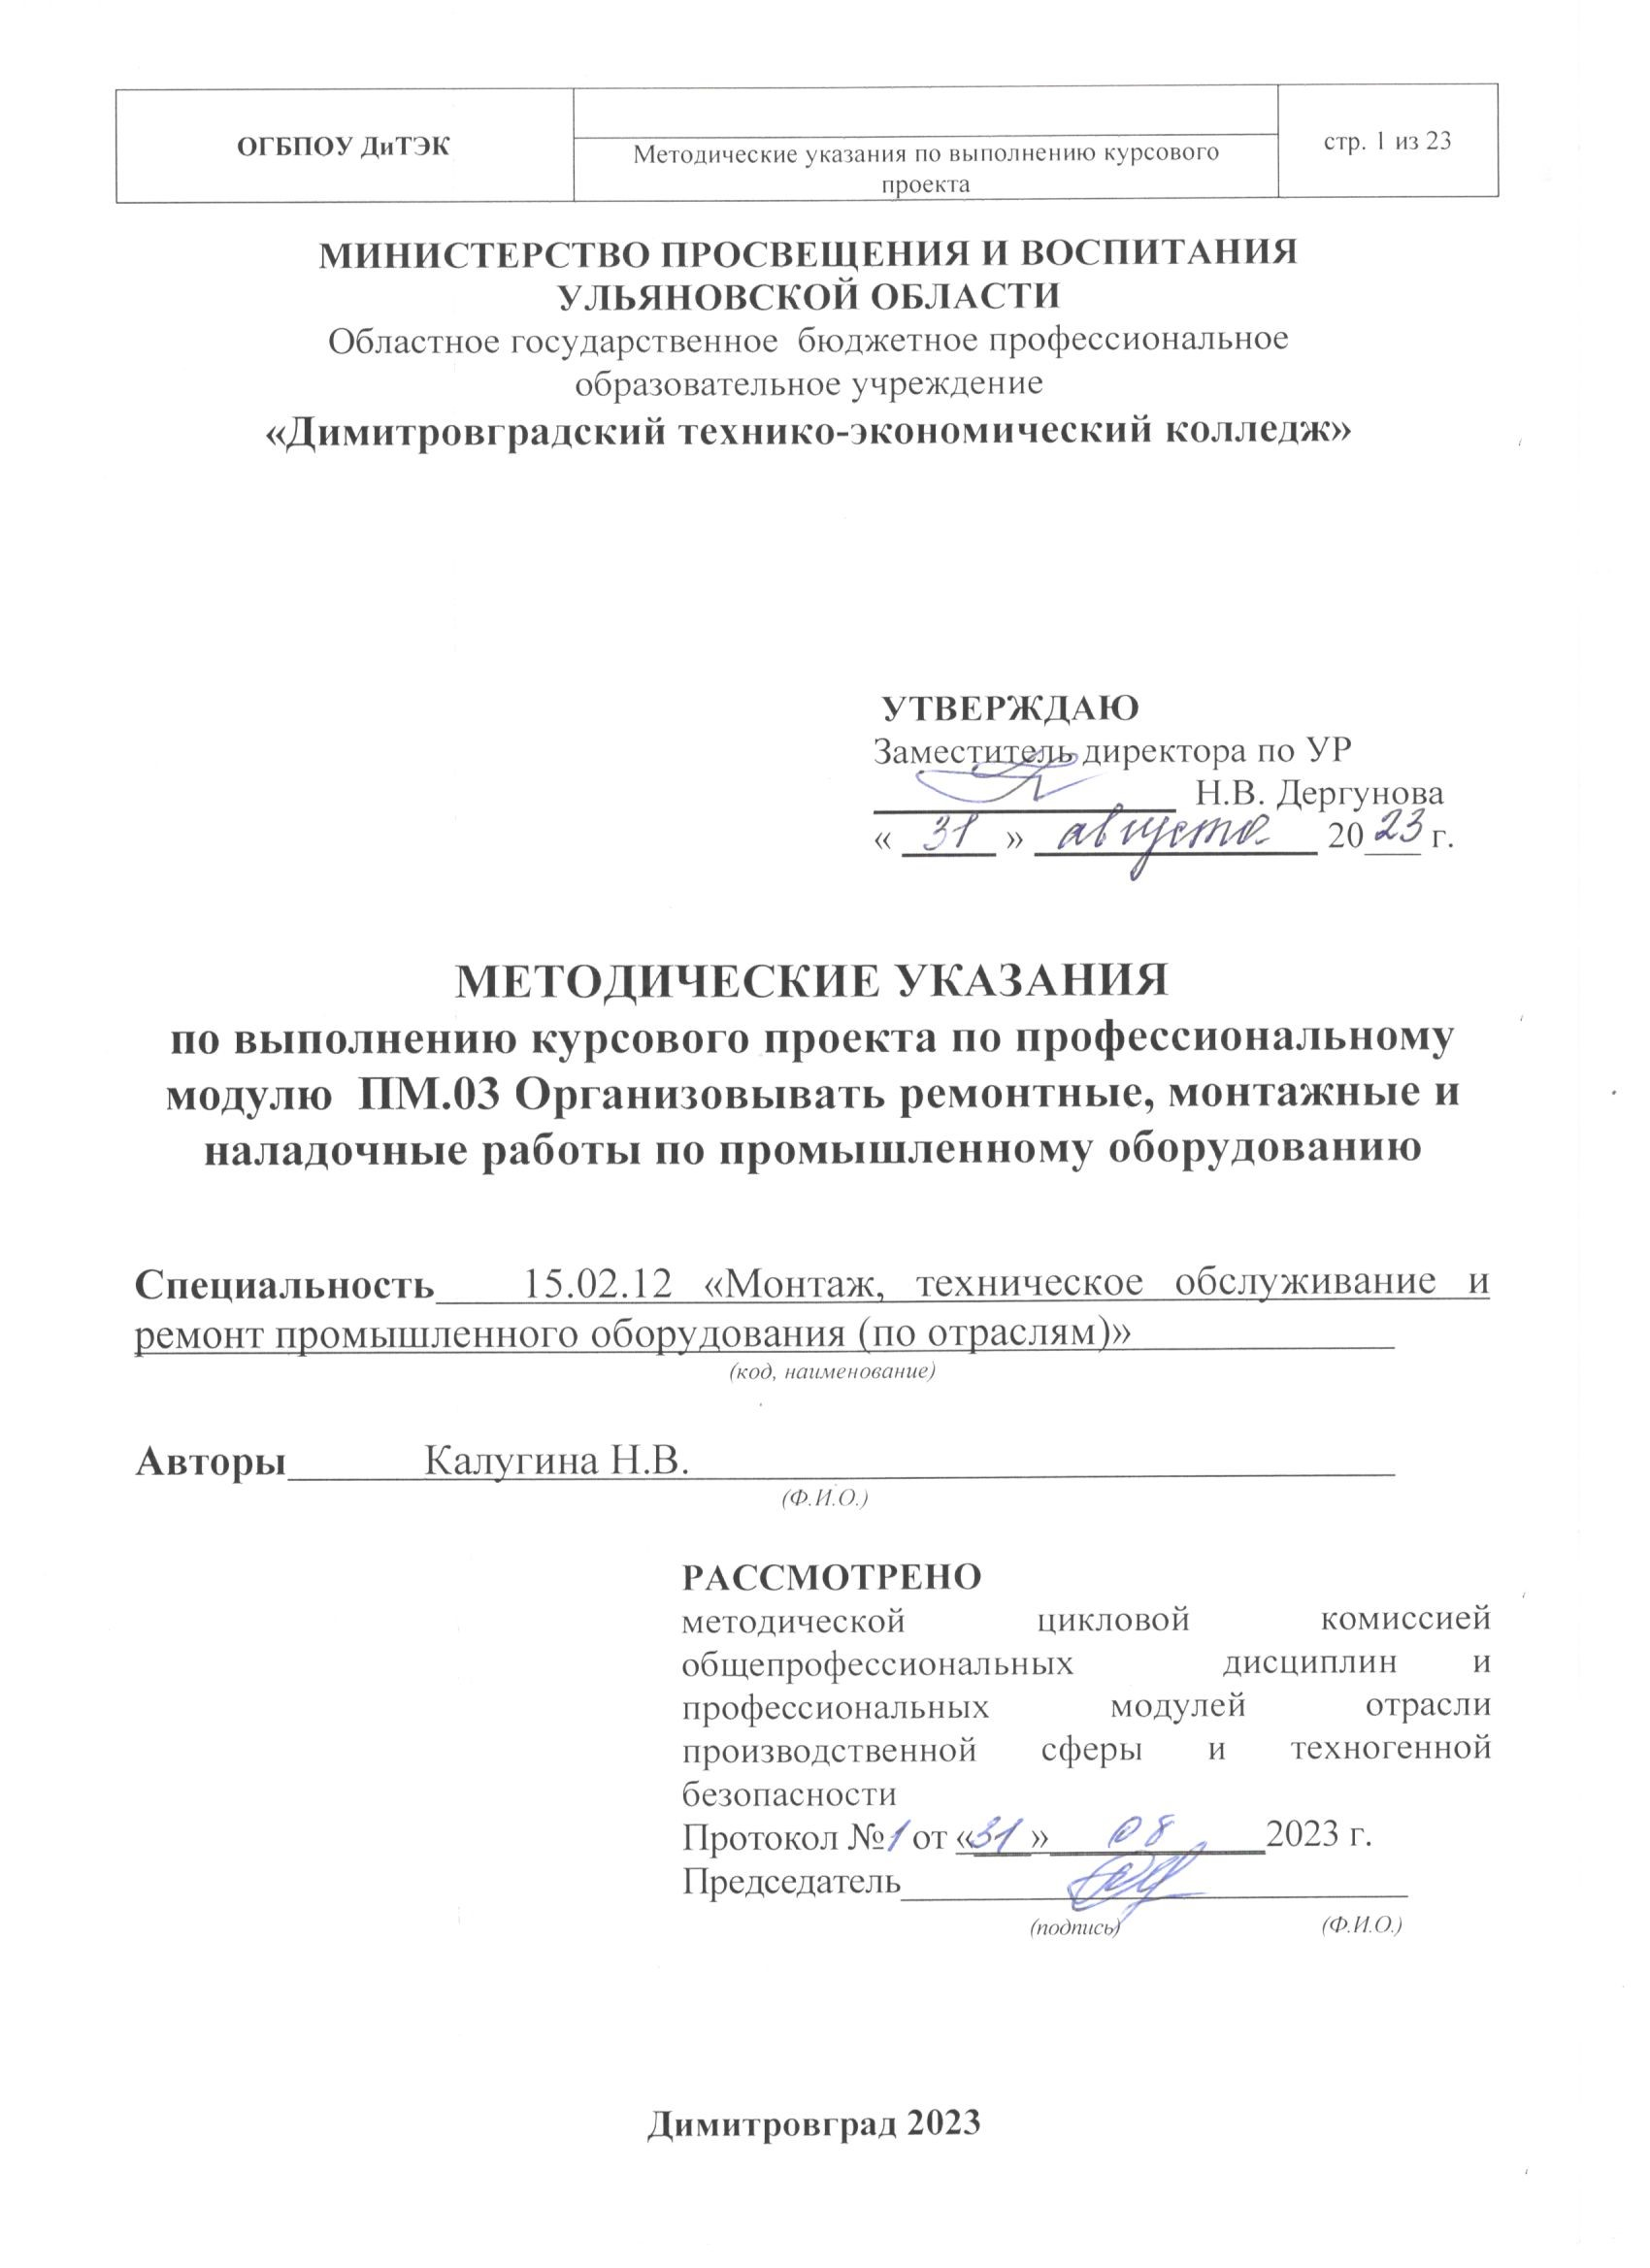

СОДЕРЖАНИЕ
ВВЕДЕНИЕ 3
I. ОБЩИЕ МЕТОДИЧЕСКИЕ УКАЗАНИЯ ПО ВЫПОЛНЕНИЮ 4
КУРСОВОГО ПРОЕКТИРОВАНИЯ
1.Общие требования к выполнению курсового проектирования 4
2.Требования к оформлению расчетно-пояснительной записки
курсового проекта 6
- Требования к оформлению графической части курсового проекта. 9
- Подготовка к защите и защита курсового проекта. 10
II МЕТОДИЧЕСКИЕ УКАЗАНИЯ ПО ВЫПОЛНЕНИЮ
РАСЧЕТНО-ПОЯСНИТЕЛЬНОЙ ЗАПИСКИ КУРСОВОГО ПРОЕКТА 12
ПРИЛОЖЕНИЯ 22

ВВЕДЕНИЕ
Курсовой проект является одним из важнейших видов учебного процесса и выполняется студентами в соответствии с учебным планом. В процессе курсового проектирования решается вопрос подготовки студентов к самостоятельному творческому решению производственных вопросов. Курсовое проектирование позволяет путем решения производственных технических задач воспитать в студентах ответственность за принятые технические решения и выполняемую работу. Курсовой проект завершает изучение профессионального модуля и ориентирован на систематизацию знаний и закрепление навыков, полученных по специальности. Оценка по итогам курсового проекта является одним из критериев в определении уровня профессиональной подготовки студента.
Цель курсового проектирования – закрепить, углубить и обобщить теоретический материал, привить навыки проведения расчетов, развить чувство соразмерности и правильности выбора холодильного оборудования, научить самостоятельно, пользоваться справочной литературой, государственными стандартами, едиными нормами и расценками, таблицами, номограммами, типовыми проектами и другими техническими материалами.
Задачей курсового проекта является обучение студентов основам проектирования холодильников различного назначения.
Настоящие методические указания содержат как общие методические основы выполнения курсового проекта, так и методические указания по выполнению расчетно-пояснительной записки курсового проекта.
Решения, принятые студентом в курсовом проекте, должны находиться на уровне достижений отечественной и зарубежной техники.
В курсовом проекте должны быть учтены требования правил устройства и безопасной эксплуатации холодильных установок, а также охраны окружающей среды.
Тематика курсового проекта включает в себя:
– организацию ремонтных работ по промышленному оборудованию;
- организацию монтажных работ по промышленному оборудованию;
- организацию наладочных работ по промышленному оборудованию.
- Курсовой проект состоит из расчетно-пояснительной записки и графической части. В состав расчетно-пояснительной записки входит: введение, назначение и техническая характеристика монтируемого оборудования, комплект поставки; схема доставки оборудования на завод и к точке монтажа; условия хранения оборудования до монтажа; разработка алгоритма монтажа оборудования; расчет и подбор машин и механизмов для доставки и монтажа оборудования; расчет фундаментов, фундаментных площадок, опорных конструкций; описание монтажа оборудования и присоединяемых коммуникаций; наладка и испытания оборудования; требования безопасности при монтаже и испытании оборудования; источники технической информации.
Графическая часть: 1 лист – схема технологического оборудования, 2 лист – план размещения оборудования в цеху, простейшая функциональная схема, монтажная схема подключения и т.д.

I. ОБЩИЕ МЕТОДИЧЕСКИЕ УКАЗАНИЯ ПО ВЫПОЛНЕНИЮ КУРСОВОГО ПРОЕКТИРОВАНИЯ
1. Общие требования к выполнению курсового проекта.
1.1 Цель выполнения курсового проектирования
Выполнение студентом курсового проекта проводится с целью:
- систематизации и закрепление полученных теоретических знаний и практических умений;
- углублению теоретических знаний в соответствии с заданной темой;
- формирование умения применять теоретические знания при решении поставленных профессиональных задач;
- формирования умения использовать справочную, нормативную, правовую документацию;
- развитие творческой инициативы, самостоятельности, ответственности, организованности;
- подготовки к итоговой государственной аттестации.
1.2 Руководство курсовым проектом
Курсовой проект выполняется на основе задания на проектирование, выданного студенту.
Закрепление тем курсовых проектов за студентами утверждается заместителем директора по учебной работе. Любое изменение темы после утверждения не допускается. Срок выполнения определяется графиком учебного процесса. По согласованию с преподавателем студент уточняет круг вопросов, подлежащих изучению, составляет план исследования, определят структуру, сроки выполнения ее этапов, необходимую литературу, исходные данные.
1.3 Последовательность выполнения курсового проектирования
- Получить задание на курсовое проектирование.
- Подобрать соответствующую нормативную, законодательную, учебную литературу.
- Сделать обзор, обобщение и анализ литературы.
- Провести необходимые технологические расчеты, подготовить практический цифровой материал.
- Логически последовательно распределить материал по содержанию работы.
- Сделать аналитические выводы, с указанием причин, факторов, дать оценку.
- Оформить курсовой проект в соответствии с требованиями методических указаний по оформлению и написанию курсового проекта.
- Сдать курсовой проект на проверку.
- Познакомиться с рецензией.
- Провести доработку по замечаниям, подготовиться к ответам по указанным замечаниям.
- Подготовить доклад на защиту курсового проекта.
1.4 Основные требования к содержанию курсового проекта
Курсовой проект должен быть выполнен по актуальной для получаемой специальности теме. Актуальность темы и основные цели проекта должны быть аргументированы самим студентом во введении.
Курсовой проект студента должен быть выполнен студентом самостоятельно со ссылками на используемую литературу и другие источники.
Содержание проекта и уровень его исполнения должны удовлетворять современным требованиям по получаемой специальности и степень этого соответствия отмечается в рецензии преподавателем.
Результатом выполнения проекта является достижение сформулированных во введении целей и задач.
1.5 Структура курсового проекта.
Структурными элементами курсового проекта являются:
- титульный лист;
- задание на выполнение курсового проекта:
- содержание;
- введение;
- основная часть;
- список использованных источников информации;
- графическая часть.
Во введении, объемом не более пяти страниц, должна содержаться аргументация актуальности темы, цель и задачи работы, определена ее практическая значимость, источники информации.
Для раскрытия актуальности выбранной темы необходимо определить степень проработанности этой проблемы в других источниках, а также показать суть проблемной, т.е. противоречивой и требующей решения ситуации.
От доказательства актуальности выбранной темы целесообразно перейти к формулировке цели работы.
Цель - есть мысленный образ, предвосхищающий конечный итог работы.
Исходя из развития цели работы, определяются задачи. Это обычно делается в форме перечисления (проанализировать..., разработать..., обобщить..., выявить..., изыскать..., найти..., изучить..., определить..., описать..., установить..., выяснить). Формулировки задач необходимо делать более точными, поскольку описание их решения должно составить содержание курсовой работы.
В структуре основной части расчетно-пояснительной записки должны быть выделены разделы (1, 2, 3), а в их составе - подразделы (1.1, 1.2, 1.3,..., 2.1, 2.2 и т.п.). Названия разделов и подразделов должны быть сформулированы кратко и отражать их содержание.
В основной части расчетно-пояснительной записки, в зависимости от ее цели и задачи, может быть сделан обзор состояния исследуемого вопроса; сформулированы направления и проблемы его дальнейшего решения, осуществлен анализ исходной и расчетной информации.
Список использованных источников информации должен содержать перечень всех источников, использованных при выполнении работы. При использовании в тексте выдержек из того или иного источника, цитат или мнений специалистов, а также цифрового материала, в тексте делается ссылка на источник информации.

2. Требования к оформлению расчетно-пояснительной записки курсового проекта
Курсовой проект должен состоять из расчетно-пояснительной записки на 30 - 50 листах рукописного текста и двух чертежей, выполненных согласно требованиям «Единой системы конструкторской документации» (ЕСКД) и «Системы проектной документации для строительства» (СПДС). Требования к оформлению расчетно-пояснительной записки изложены в ЕСКД ГОСТ 7.32-2001 «Основные требования к текстовым документам».
- Титульный лист выполняется согласно образца (Приложение 1).
- После титульного листа помещается задание на курсовое проектирование (Приложение 2).Задание на выполнение курсового проекта брошюруется в папке текстовых документов после титульного листа, не нумеруется и не включается в количество листов.

- Расчетно-пояснительная записка должна быть выполнена на листах формата А4 в режиме односторонней печати. Текст набирается на компьютере: шрифтом Times New Roman, 14 размера, через 1,5 интервала. Поля – 2 см сверху и снизу, 3 см слева, 1 см справа.
- Основная часть расчетно-пояснительной записки состоит из разделов (глав), и подразделов (параграфов). Разделы должны иметь порядковые номера в пределах всего курсового проекта, обозначенные арабскими цифрами. Подразделы должны иметь нумерацию в пределах каждого раздела. Номер подраздела состоит из номера раздела и номера подраздела, разделенных точкой. Заголовки разделов (глав) и следующий за ними текст начинаются с новой страницы. Это правило распространяется и на введение, заключение, список использованной литературы.
Заголовки "ВВЕДЕНИЕ", "СПИСОК ИСПОЛЬЗОВАННОЙ ЛИТЕРАТУРЫ" не нумеруют. Все указанные заголовки первого уровня печатаются прописными буквами, жирным шрифтом Times New Roman Cyr № 14, без абзацного отступа, без точки в конце, без подчеркивания, выравниваются по центру. Если заголовки содержат несколько предложений, их разделяют точками. Переносы слов в заголовках не допускаются. Для нумерации используются арабские цифры. После заголовка раздела ставится отступ в пустую строку.
Заголовки подразделов (параграфов) печатаются после названия глав. Они печатаются жирным шрифтом Times New Roman Cyr № 14, без абзацного отступа, без точки в конце, без подчеркивания, выравниваются по центру, имеют только
первую букву прописную, остальные – строчные. Если заголовки содержат несколько предложений, их разделяют точками. Переносы слов в заголовках не допускаются. После заголовка раздела ставится отступ в пустую строку.
Подразделы (параграфы) должны иметь порядковую нумерацию в пределах каждого раздела. Номер параграфа начинается с номера раздела, затем ставится номер параграфа по порядку (например, 1.2. – второй параграф первой главы). Для нумерации используются арабские цифры.
- В курсовой работе допускаются общепринятые сокращения слов там, где речь идет об официальной аббревиатуре, например, Российская Федерация (РФ), кг, см, тыс. руб., млн. руб. Знак % пишется только с цифровыми выражениями.
- Оформление формул расчета показателей предполагает использование преимущественно общепринятых условных обозначений. Формулы в рамки не заключаются. Расшифровки символов, входящих в формулу, должны быть приведены непосредственно под формулой. Значение каждого символа записывают с новой строки в той последовательности, в какой они приведены в формуле. Формулы в работе нумеруют арабскими цифрами в пределах раздела. Номер формулы состоит из номера раздела и порядкового номера формулы в разделе, разделенных точкой. Номер указывают с правой стороны листа на уровне нижней строки формулы в круглых скобках. (1.2 вторая формула первого раздела).
Образец оформления формулы.
q₁= АF, (1.2)
где А - удельный теплоприток от освещения в единицу времени отнесённый к 1м² площади пола Вт/м², F-площадь камеры, м²
При ссылке в тексте на формулу указывают в скобках ее порядковый номер.
7. Схемы, графики, диаграммы и другие иллюстрации располагают сразу
после ссылки на них в тексте и нумеруют в пределах раздела арабскими цифрами, именуя их рисунками. Номер и название рисунка пишутся под рисунком
(например, Рис. 1.1 Название), при повторной ссылке добавляется сокращённое
слово «смотри», например: (см. рис. 1.1) выравниваются по центру, без абзацного отступа, без точки в конце названия.
Для создания нестандартной графической схемы используется программный продукт MS Word в следующей последовательности: в меню «Вставка» выбирается пункт «Объект»; из списка объектов выбирается объект «Рисунок «MicrosoftWord»; созданный объект открывается для редактирования; внутри объекта «Рисунок «MicrosoftWord» формируются графические символы.
Для создания стандартных графических схем (диаграмма, график, и т.п.) студент должен использовать программу MicrosoftOfficeVisio.
8. Таблицы содержат цифровой материал, используемый в анализе и про ектировании. Их следует располагать непосредственно после абзаца, в котором она упоминается впервые, или на следующей странице (если нет возможности разместить таблицу на одной странице). Над правым верхним углом таблицы помещают надпись «Таблица» и указывается её порядковый номер (знак № не ставится). Ниже посередине страницы должен быть помещен тематический заголовок. Заголовок таблицы выполняется строчными буквами (кроме первой прописной). Название таблицы выравнивается по центру без абзацного отступа, без точки в конце названия таблицы. Таблицы нумеруются аналогично рисункам арабскими цифрами.
Примеры ссылок на таблицы в тексте работы: ….. в табл. 2, ….. (табл. 2). Повторные ссылки на таблицы даются с сокращённым словом «смотри», например: (см. табл. 1).
Заголовки граф таблицы начинают с прописных букв, а подзаголовки - со строчных, если они составляют одно предложение с заголовком. Подзаголовки, имеющие самостоятельное значение, пишут с прописной буквы. В конце заголовка и подзаголовков таблиц знаки препинания не ставят.
Графу "№ п/п" в таблицу не включают. Строки таблицы нумеруются только при переносе таблицы на другую страницу. При необходимости нумерации показателей, параметров или других данных порядковые номера указывают в боковике таблицы перед их наименованием.
Для облегчения ссылок в тексте допускается нумерация граф. Если цифровые данные в графах таблицы выражены в различных единицах физических величин, то их указывают в заголовке каждой графы. Если все параметры выражены в одной и той же единице физической величины, ее сокращенное обозначение помещают над таблицей.
Повторяющийся в графе текст, состоящий из одного слова, допускается заменять кавычками, если строки в таблице не разделены линиями. Если повторяющийся текст состоит из двух и более слов, то при первом повторении его заменяют словом "То же", а далее - кавычками. Если цифровые или иные данные в таблице не приводятся, то в графе ставят прочерк. Если таблица заимствована или рассчитана по данным литературного источника, следует сделать ссылку на источник.
При переносе таблицы следует переносить ее шапку на каждую страницу. Тематический заголовок таблицы переносить не следует, однако над ее правым верхним углом необходимо указывать номер таблицы после слов «Продолжение» или "Окончание". Например: «Продолжение таблицы 2».
Если таблица располагается на странице не вертикально, а горизонтально, то шапка таблицы должна располагаться с левого края страницы.
В таблице допустимо использовать более мелкие размеры шрифта (например, 10 или 12) и меньший междустрочный интервал.
9. В конце каждого вопроса следует формулировать выводы по существу изложенного материала. Вывод должен логически завершать проведенные рассуждения. Обычно выводы начинаются оборотом «таким образом, ...» или «итак ...», затем формулируется содержание самих выводов.
Выводы должны быть краткими, конкретными и вытекать из изложенного материала.
10. Сведения об источниках, включённых в список, необходимо давать в соответствии с требованиями ГОСТ 7.1-2003.Список использованных источников информации дается в алфавитном порядке, с указанием автора, названия работы, места издания и названия издательства, года издания и количества страниц.
Список использованной литературы должен содержать перечень всех источников, использованных при выполнении работы.
Он составляется в следующей последовательности:
- Российские законы;
- Указы президента;
- Постановления правительства России;
- Нормативные документы (Положения и приказы Министерства, инструктивные письма, инструкции, ГОСТы);
- прочие источники (книги, статьи в алфавитном порядке по фамилиям авторов или заглавий книг и статей, если фамилии авторов не указаны).
11. При включении в текст курсового проекта цитат (дословного воспроизведения выдержек из каких-либо произведений, выделяемых кавычками), использовании заимствованных из литературных источников цифр и фактов, изложении точек зрения различных авторов, применении описанных в литературе
методов (и т. д.) необходимо делать ссылки на источники, из которых взяты эти
материалы.
Ссылки могут быть постраничными и затекстовыми. Постраничные ссылки оформляются в виде сносок, помещаемых под чертой внизу той страницы, где заканчивается цитата или изложение заимствованного материала. Сноска имеет порядковый номер (нумерация дается постранично, на одной странице - не более 5 ссылок) и содержит фамилию, инициалы автора, название работы, место издания, наименование издательства, год издания, номера страниц. Если ссылки делаются на журнальные или газетные статьи, то после их названия указываются наименование журнала или газеты, год издания, номер журнала или дата опубликования газеты, номера страниц. В том случае, если на одной странице несколько раз подряд дается ссылка на один и тот же источник, то библиографическое описание источника заменяется указанием «Там же».
Затекстовые ссылки представляют собой указание номера источника в списке литературы и номера страницы (отделяется от первого запятой), заключённых в квадратные скобки, в тексте, требующем ссылки (например, [15,с.34]).
12. При написании текста работы не допускается применять:
- обороты разговорной речи, произвольные словообразования;
- иностранные слова и термины при наличии равнозначных слов и терминов в русском языке;
- сокращения обозначений единиц физических величин, если оно употребляются без цифр;
- математические знаки без цифр.
13. К защите работа представляется в сброшюрованном виде.
Расчетно- пояснительная записка должна иметь вид:
- Титульный лист.
- Задание на курсовое проектирование
- Содержание
- Непосредственно текст курсового проекта по разделам.
- Список использованных источников информации.
- Приложения (при наличии).
3. Требования к оформлению графической части курсового проекта.
В курсовом проекте графическая часть состоит из двух листов: на одном представляется план и разрезы холодильника, гидравлические схемы и т.д. на другом схема холодильной установки.
Графическую часть проекта выполняют на листах формата А1. На каждом листе должна быть рамка на расстоянии 5 мм от края. Слева оставляют поле шириной 20 мм. В правом нижнем углу располагают основную надпись, размеры и номера граф.
В графах основной надписи указывают: в графе I –название чертежа (план, разрез; схема холодильной установки); в графе 2 – наименование учебного заведения; в графе 6 – масштаб; в графе 7 – порядковый номер листа; в графе 8 – общее количество листов документа; в графе 9 –номер учебной группы;
в графе 10 – характер работы, выполняемой лицом, подписывающим документ (в курсовом проектах учащийся и руководители, консультировавшие учащегося по данному разделу проекта); в графе 11 – фамилии лиц, подписавших документ; в графе 12 – подписи лиц, фамилии которых указаны в графе 11; в графе 13 – дата подписания документа;
В графе 1 указывают тему курсового проекта в именительном падеже (например: «Холодильник распределительный емкостью 1500 т»), а в графе 2 – название чертежа также в именительном падеже (например: «Схема холодильной установки»).
Планы и разрезы холодильников выполняют в масштабах 1 : 2; 1 : 2,5; 1: 4; 1: 5; 1 : 10; 1: 40; 1 : 50; 1 : 75; 1 : 100; 1 : 200; 1 : 400по ГОСТ 2.302 – 68. Масштаб указывают в графе 6 основной надписи. Если на чертеже имеются виды, выполненные в другом масштабе, то у каждого такого вида должен быть указан масштаб, относящийся к этому виду. В графе 6 основной надписи масштаб указывают по типу 1 : 100, в остальных случаях – по типу M 1: 10.
Схемы выполняют без соблюдения масштаба. Элементы и устройства изображают в виде условных графических обозначений. На трубопроводах указывают направление движения среды. Трубопроводы различного назначения обозначают цифрами или линиями различного начертания с обязательной расшифровкой на полях схемы.
Элементы и устройства нумеруют по порядку, начиная с единицы, по направлению потока рабочей среды. Номера проставляют на полках линий – выносок. Пронумерованные элементы записывают в перечень элементов в виде таблицы, заполняемой сверху вниз. Перечень элементов располагают над основной надписью, а при отсутствии места над ней — слева. В перечне элементов имеются следующие графы (в скобках указаны размеры граф): первая графа порядковый номер (20 мм), вторая графа – обозначение (50 мм), третья графа – наименование (70 мм), четвертая графа – количество (10 мм), пятая графа – примечание (остальное 35 мм).
4. Подготовка к защите и защита курсового проекта.
К защите курсовой проект допускается преподавателем после подготовки им письменной рецензии. В рецензии отмечаются актуальность темы, степень решения поставленных задач, умение студента пользоваться литературными источниками, возможность использования полученных результатов на практике, уровень исполнения и оценка по трехбалльной системе: «удовлетворительно», «хорошо», «отлично».
Студент предварительно знакомится с содержанием рецензии и готовит доклад. В процессе защиты студент должен ответить на замечания, отмеченные в рецензии руководителя, а также на вопросы комиссии. При ответах на вопросы в процессе защиты студент может использовать текст курсового проекта.

В докладе рекомендуется отметить:
-чем студент руководствовался при исследовании темы;
-что является предметом исследования и проектирования;
-какие методы использованы при изучении рассматриваемой проблемы и проектировании;
-что является предметом защиты;
-какие новые результаты достигнуты в ходе исследования и проектирования;
-каковы основные выводы.
Такова общая схема доклада, более конкретно его содержание определяется студентом совместно с научным руководителем. Краткий доклад должен быть подготовлен письменно, но выступать на защите следует, не зачитывая текст.
Цифровые данные в докладе приводятся только в том случае, если они необходимы для доказательства или иллюстрации того или иного вывода.
Доклад должен: быть кратким, содержательным и точным; содержать обоснованные и лаконичные формулировки; включать выводы и предложения.
При окончательной оценке курсового проекта учитывается его содержание, рецензия и оценка руководителя, результаты защиты. При положительной оценке проекта выставляется оценка «удовлетворительно», «хорошо» или «отлично». Оценка регистрируется в ведомости, аналогичной по форме экзаменационной ведомости и вносится в зачетную книжку студента.

II. МЕТОДИЧЕСКИЕ УКАЗАНИЯ ПО ВЫПОЛНЕНИЮ РАСЧЕТНО-ПОЯСНИТЕЛЬНОЙ ЗАПИСКИ
Расчетно-пояснительная записка состоит из следующих разделов: Введение
1. Назначение и техническая характеристика монтируемого оборудования. Комплект поставки.
2. Схема доставки оборудования на завод и к точке монтажа.
3. Условия хранения оборудования до монтажа.
4. Разработка алгоритма монтажа оборудования.
5. Расчет и подбор машин и механизмов для доставки и монтажа оборудования.
6. Расчет фундаментов, фундаментных площадок, опорных конструкций
7. Описание монтажа оборудования и присоединяемых коммуникаций.
8. Наладка и испытания оборудования.
9. Требования безопасности при монтаже и испытании оборудования.
10. Источники технической информации.

Введение
Во введении необходимо отразить вопросы качества работ по монтажу , ремонту и наладочным работам оборудования молочной промышленности, которые отразятся на качестве выпускаемой продукции им экономических показателях предприятия.
Указать специфику условий эксплуатации машин и аппаратов, которые создают дополнительные трудности и предъявляют повышенные требования к надежности оборудования.
Указать специалистов, которые могут и должны участвовать в монтаже и пусконаладочных работах, их квалификационные характеристики.
Дать определение монтажа и пусконаладочным работам, их периоды, этапы и способы проведения. Сформулировать цели проведения пусконаладочных работ.

1 Назначение и техническая характеристика монтируемого оборудования. Комплект поставки.
Из технической документации на технологическое оборудование (паспорт завода-изготовителя, справочника по оборудованию) выписать назначение и техническую характеристику заданного вида оборудования. Составить краткое описание принципа работы оборудования.
Определить комплект поставки, вид поставки: упаковка в ящики или без них, количество ящиков, их размеры, примерная масса (вес), размещение в них оборудования (*вертикальное или горизонтальное), способы крепления оборудования или их составных частей к основанию упаковки, принадлежности и приспособления, техническая характеристика.

2 Схема доставки оборудования на завод и к точке монтажа
При разработке схемы доставки технологического оборудования на завод и к точке монтажа необходимо указать виды транспортного оборудования, грузоподъемных машин и механизмов, проведения телажных работ.

3 Условия хранения оборудования до монтажа
Определить место временного размещения технологического оборудования, условиях хранения и подготовки оборудования к монтажу: распаковка оборудования, удаление смазочного и консервирующего покрытия.
Оборудование, поставляемое заводом-изготовителем заказчику (получателю), т.е. действующему или строящемуся молочному заводу, он должен принять после транспортировки и временно хранить до сдачи в монтаж. Подготовка оборудования к хранению заключается в его консервации, переконсервации и расконсервации.

4 Разработка алгоритма монтажа оборудования
Работы по монтажу и наладке оборудования состоят из отдельных операций, которые выполняются в подготовительный и монтажный период (см. схему монтажа и наладки оборудования)

Приёмка машины в монтаж

Подача машины к месту монтажа

Установка машины на отметку монтажа

Выверка (регулирование) положения машины

Обвязка машины трубопроводов, установка приборов и предохранительных устройств

Подключение машины к электросети

Индивидуальные испытания машины

Сдача машины в производство пусконаладочных работ

Пусконаладочные работы

Сдача машины в эксплуатацию (по акту)
При составлении алгоритма монтажа необходимо учитывать конструкцию оборудования, комплектацию поставки, особенности доставки к точке монтажа, способы монтажа и наладки.

5 Расчет и подбор машин и механизмов для доставки и монтажа оборудования
1. Для доставки оборудования со станции назначения на территорию предприятия используются автомобили и тягачи. Они подбираются по грузоподъемности G_{м} и размерам грузовой платформы – длины, ширины и погрузочной высоты.
2. Для горизонтального и вертикального перемещения оборудования к месту монтажа, а также для установки на фундаменты оборудования, располагаемого на первом этаже, используется внутризаводской транспорт: автопогрузчики, электропогрузчики. Погрузчики для производства монтажных и погрузочно-разгрузочных работ выбирают исходя из габаритов и массы (веса) перемещаемых грузов.
Грузоподъемным органом погрузчика является вилочный захват (вилки) или безблочная стрела (стрела без блока). При использовании погрузчиков следует учитывать, что грузоподъемность для грузов равного веса, но различной ширины неодинаковы, так как она зависит от расположения центра тяжести груза относительно оси переднего моста погрузчика. Подбираются погрузчики по их грузоподъемности G_{гр} и наибольшей высоте подъема грузов H_{гр}. Техническая характеристика погрузчиков приведена в таблице 3.2.
3. Для поднятия оборудования на высоту используются автомобильные краны. Эти краны являются наиболее маневренными. Краны грузоподъемностью 7,5 т и выше имеют надставки для удлинения стрелы. Для нормальной работы крана должны быть обеспечены соответствующая площадь, подъездные пути к ней и достаточно прочный грунт на месте установки крана.
Краны подбираются по грузоподъемности G_{м}, которая должна быть несколько большей, чем вес (масса) груза, высоты подъема крюка H_{кр}, вылета крюка L_{кр}, длины стрелы L_{ст}, а также возможность использования выносных опор и надставки стрелы. Предварительно производится расчет высоты подъема крюка H_{общ.} (рис. 3.1)
Н_{кр} ≥ H_{общ.} = Н_{эт.} + h_{сал.} + Н_{обор.} + h_{стр.},
где Н_{эт.} – высота этажа, м;
h_{сал} – высота салазок, на которых установлено оборудование, м;
Н_{обор.} – высота оборудования, м;
h_{стр} – высота строп, м.
Высоту строп определяют исходя из длины оборудования l_{стр.} = А_{обор.} – (200÷400 мм), а затем выбрать стандартные стропы по грузоподъемности (с коэффициентом перегрузки 1,1) и длине. Высота строп составит приблизительно 0,85×l_{стр. стандарт}.

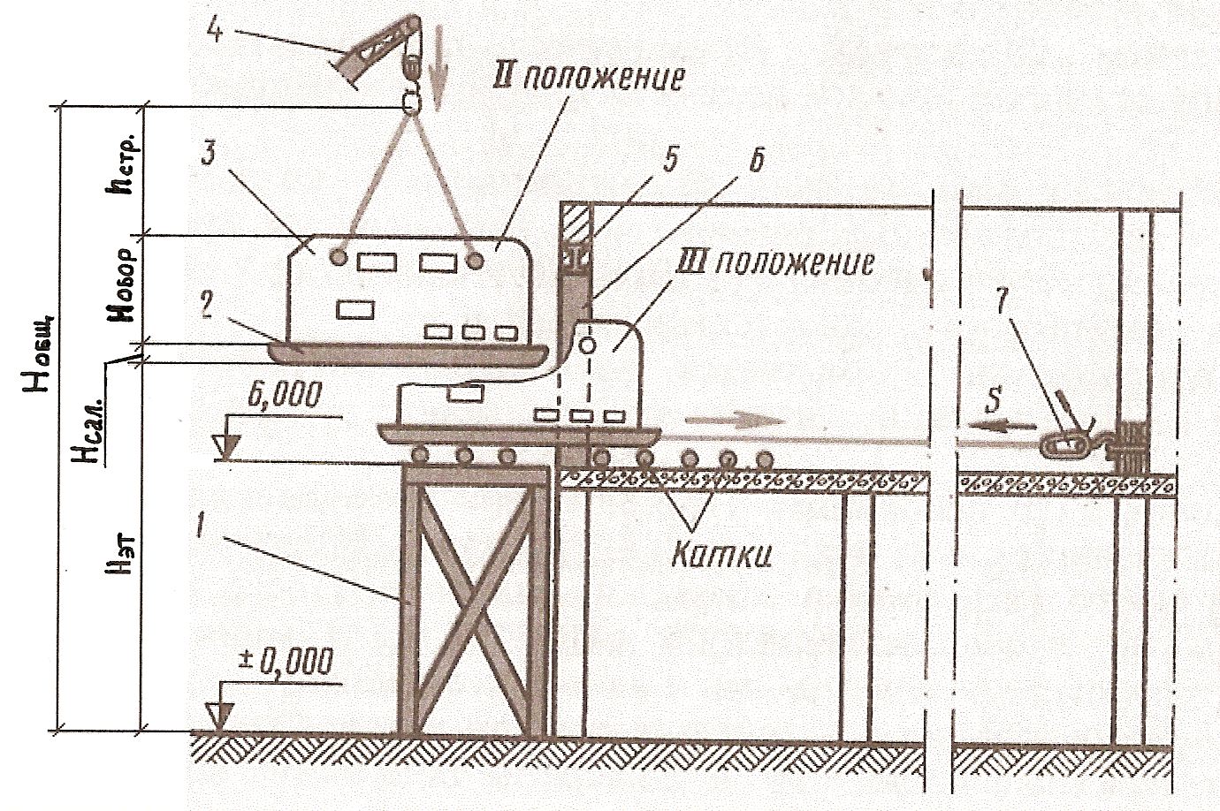
Рис.1.1. Расчетная схема определения высоты подъема оборудования краном.
1 – временные монтажные подмости; 2 – салазки; 3 – бутылкомоечная машина; 4 – стрела крана; 5 – временная перемычка (двутавровая балка); 6 – монтажный проем; 7 - лебедка
4. Для перемещения оборудования внутри зданий применяются ручные и электрические лебедки. Тяговое усилие лебедки определяется по формуле
S ≥ G_{м} × f_{тр} , кН
где G_{м} - вес перемещаемого оборудования, кН;
f_{тр} – коэффициент трения.
Коэффициент трения зависит от поверхности, по которой перемещается оборудование, и материала салазок. При перемещении груза на санях, салазках или стальном листе по земле можно принимать коэффициент трения равный f_{тр} = 0,3, а при перемещении на стальных катках по доскам, асфальтовому или бетонному покрытию - f_{тр} = 0,1.
5. При вертикальном перемещении оборудования и конструкций в процессе монтажа применяются винтовые, реечные и гидравлические домкраты, а также ручные подвесные тали. Домкраты подбираются по грузоподъемности, максимальной высоты подъема, высоты в исходном положении.
Пример расчета. Рассчитать и подобрать подъемно-транспортные машины и механизмы, необходимые для доставки резервуара для кисломолочных продуктов Я1-ОСВ-5 (масса резервуара m = 1500 кг, габаритные размеры – 2500 х 2135 х 3912 мм.) от станции-назначения до территории завода-заказчика, монтажа оборудования на первом этаже здания Н_{эт} = 0,8 м, на расстоянии L = 5,0 м от монтажного проема.
Доставку резервуара для кисломолочных продуктов Я1-ОСВ-5 (масса резервуара m = 1500 кг, габаритные размеры – 2500 х 2135 х 3912 мм.), производим на автомобиле КАМАЗ-5320 грузоподъемностью 8 т, внутренние размеры грузовой платформы 5200х2320 мм, высота бортов 600 мм, погрузочная высота платформы 1370 мм. Резервуар транспортируется в вертикальном положении с креплением растяжками из проволоки диаметром не менее 4 мм.
Рассчитываем подъемные устройства для снятия резервуара Я1-ОСВ-5 с автомобиля. Масса резервуара m = 1500 кг. Габаритные размеры – 2500 х 2135 х 3912 мм. Резервуары устанавливаются через монтажный проем по оси (А-Б) – (5-6). Высота пола первого этажа по отношению к земле – 0,8 м.
Для монтажа используем автомобильный стреловой подъемный кран.
Определяем общую высоту подъема крюка крана при снятии с автомобиля, т.к. высота пола первого этажа меньше высоты погрузочной платформы (1370 мм). Схема строповки резервуара Я1-ОСВ-5 показана на рис. 2.
Рис. 2. Схема строповки резервуара Я1-ОСВ-5

Стропы (4 шт.) с крюками цепляются за имеющиеся на резервуаре грузовые петли. Расстояние между противоположными петлями – 2000 мм. Принимаем стропы длиной 2000 мм. Грузоподъемность стропы должна быть не менее 4415 Н ( 1,2 · m_{гр.}· 9,81 / 4 = 1,2 · 1500 · 9,81 / 4). Принимаем стропы инвентарные четырехветвевые грузоподъемностью 20,0 кН и длинной стропы 2,0 м.
Тогда, высота стропы составит h_{стр.} = 2,0 х 0,85 = 1,7 м.
Высота подъема крюка
Н_{под.кр.} = h₁ + Н_{обор.} + h_{стр.} = 1,4 + 3,9 + 1,7 = 7,0 м
Принимаем автомобильный кран К-51 с длиной стрелы L = 12 м на выносных опорах, высота подъема крюка 11,5 м, вылетом крюка 4,5 м и грузоподъемностью 3 тонны.
Горизонтальное перемещение осуществляется на стальном листе (толщиной 3мм) с помощью лебедки. Тяговое усилие лебедки должно быть не менее
S > G_{обор.} х f_{тр.} ,
где f_{тр} – коэффициент трения. Коэффициент трения стали о бетон равен 0,43. Следовательно,
S > 1,5 х 0,43 х 9,81 = 6,3 кН.
Принимаем ручную рычажную лебедку Л-0,75 с тяговым усилием 7,5 кН, канатоемкостью 20 м и массой 19,4 кг.

6 Расчет фундаментов, фундаментных площадок, опорных конструкций
Статический расчет фундамента
Сущность расчета заключается в определении фактического давления подошвы фундамента на основание и сравнение его с нормативным давлением. Кроме того, необходимо проверить два основных условия:
1. Фундамент не должен давать значительной осадки, что достигается выполнением условия (1), когда фактическое давление Р будет меньше нормативного,
$Р = \frac{G_{м }+ G_{ф}}{α × F} ≤ R_{n}$ (1)
где G_{м} - вес машины, заполненной продуктом, кН;
G_{ф} - вес фундамента, кН; .
F - площадь подошвы фундамента, м²;
α - коэффициент уменьшения нормативного давления на грунт основания (зависит от характера работы машины, значения которого приведены в таблице 2;
R_{n} - нормативное давление на грунт основания, зависит от категории и вида грунта, кПа.
Таблица 1.
Значение коэффициента α для основных видов технологического оборудования
Наименование оборудования | Коэффициент уменьшения  нормативного давления  на грунт основания, α
Резервуары | 1,0
Сепараторы, гомогенизаторы | 0,5 – 0,6
Теплообменные аппараты | 0,7 – 0,9
Сыродельные и творожные ванны, охладители творога | 0,7 – 0,9
Маслоизготовители | 0,3 – 0,4
Вакуум-выпарные аппараты, сушилки | 0,8 - 0,9
Разливочно-укупорочные автоматы,  машины для мойки тары | 0,8 - 0,9

Площадь подошвы фундамента F определяется по габаритам станины машины (рис. 2), добавляя припуск на каждую сторону по 0,1-0,2 м, т.е.
F = (а + 2Δ) ( b + 2Δ), (2)
Вес фундамента определяется по формуле (3):
G_{ф} = G_{м}К, (3)
где К - коэффициент динамической нагрузки.
Для машин со статической нагрузкой К = 0,5÷1,5; для машин со значительной динамической нагрузкой К = 2÷5.
Минимальную площадь подошвы фундамента, исходя из допускаемого давления на грунт, рассчитывают по формуле (4):
$F_{\text{min} }= \frac{G_{м} + G_{ф}}{α× R_{n}} \text{.}$ (4)

b
Δ
Δ
a
Δ
Δ

Рис. 2. Площадь подошвы фундамента:
а и b – расстояние между осями фундаментных болтов
Затем сравнивают площади подошвы фундамента в плане F и минимальную F_{min} и в дальнейших расчетах принимают большее значение.
Высоту фундамента, исходя из его веса, можно рассчитать:
$Н_{ф} = \frac{G_{ф}}{F × γ} ,$ (5)
где γ - удельный вес 6етона, γ = 12 ... 25 кН/м³.
Высота наземной части фундамента Н₁ принимается в пределах 0,05-0,20 м.
Высота фундамента Н = H₁+H₂, м.
Объем фундамента составляет:
V_{ф} = F_{ф}·Н. (6)
Если по результатам расчета фактическое давление на грунт основания будет меньше нормативного давления, т.е. Р « R_{н} то, если позволяет конструкция машины, уменьшают площадь подошвы фундамента. Для этого фундамент проектируют в виде столбиков под отдельные части машины. При Р > R_{н} увеличивают площадь подошвы фундамента за счет увеличения припуска или производят упрочнение грунта основания.
2. При проектировании и устройстве фундаментов под оборудование необходимо учитывать взаимное расположение центра тяжести машины и площади подошвы фундамента, а также стремиться к тому, чтобы общий центр тяжести фундамента и машины находились на одной вертикали.
Расчетное значение эксцентриситета - е, не должно превышать 5% при R_{н} ≥150 кПа от размера той стороны подошвы фундамента, в направлении которой смещается центр тяжести машины (рис. 3). При большем эксцентриситете из-за неравномерного распределения массы машины на площади фундамента и его основания возможна неравномерная осадка грунта, перекос фундамента и авария.
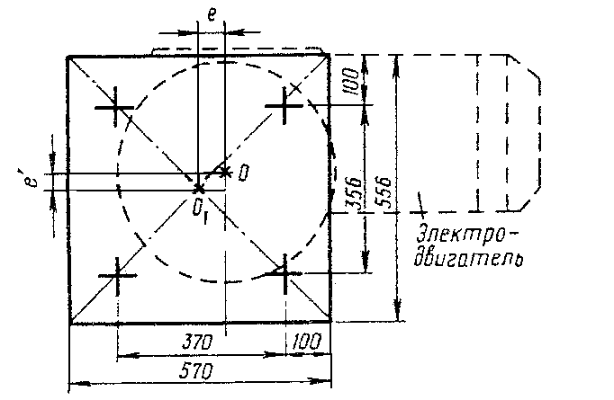

Рис. 3. Площадь подошвы фундамента под сепаратор:
О и О₁ - проекции центров тяжести сепаратора и подошвы фундамента;
е и е/ - эксцентриситеты вдоль вертикальной и поперечной осей сепаратора, соответственно.

2. Статический расчет площадки
При монтаже оборудования на перекрытии на нем сооружают площадку, которая представляет собой фундамент, но без подземной части, т.е. Н₂ = 0 .
В данном случае производят проверочный расчет удельной нагрузки на перекрытие P₁
$Р_{1} = \frac{G_{м} + G_{п}}{α × F_{п}} ≤ \left[R_{п}\right] ,$ (7)
где G_{м}, G_{п} - вес машины и вес площадки, соответственно, кН; .
F_{п} - площадь подошвы площадки, м²;
α - коэффициент уменьшения (α = 0,4 ... 0,9);
[R_{н}] - нормативная нагрузка на перекрытие, кПа.
Площадь площадки: F_{п} = (а + 2Δ)(b +2Δ).
Объем площадки: V_{п} = F_{п}H₁.
Вес площадки: G_{п} = V_{п} γ_{б}, (8)
где γ_{б} – удельный вес бетона, кН/м³.
Принимаем высоту площадки Н₁ = 0,05-0,2 м.
В случае, если Р₁ ≥ [R_{n}], необходимо увеличить припуск Δ на стороны площадки и провести перерасчет.
3. Расчет удельной нагрузки на основание
Данный расчет делают в том случае, если машина (аппарат) yстaнaвливается непосредственно на пол, расположенный на грунте (перекрытии), учитывая, что G_{ф} = О или G_{п} = О, а сумма F принимается как сумма площадей опор (ножек) f, на которые устанавливается оборудование, т.е. F = ∑f.
Определяем вес продукта в аппарате:
G_{пр} = V_{пр} ρ_{пр}, (9)
где V_{пр} - объем продукта в машине или аппарате, м³;
ρ_{пр} - плотность продукта, кН/м³.
Вес машины в рабочем состоянии:
G = G_{м}+ G_{пр}, (10)
Площадь одной опоры:
$f =\frac{π⋅ d^{2}}{4} ,$ (11)

где d - диаметр опоры, м.
Общая площадь опор:
F = n ∙ f (12)
где n - число опор.
Удельная нагрузка на основание
Р₂ = G / F< R_{н} (13)
Если удельная нaгрузка на основание Р₂ значительно превышает нормативное давление на основание R_{н}, то аппарат устанавливают на ножки, балки и т.д. Расчет повторяется с учетом их веса по ранее изложенной методике.
Примеры расчёта фундамента, площадки, основания
Задача 1. Провести статический расчет фундамента для машины массой 2250 кг (Q_{м} =2,25 кН), если расстояние между осями фундаментных болтов 430 и 500 мм. Высоту наземной части Н₁ принять равной 100 мм, глубину заложения фундамента Н₂ = 470 мм. Нормативное давление на грунт
R_{н} = 100 кПа.
Решение.
Площадь подошвы фундамента (рис. 2) определяем из формулы (2):
F = (0,43 + 0,4)(0,5 + 0,4) = 0,747 м²
Общая высота фундамента составит:
H = 0,l + 0,47 = 0,57 м.
Объем фундамента:
V_{ф} = 0,57 ∙ 0,75 = 0,428 м³
Вес фундамента, рассчитанный по формуле G_{ф} = V_{ф} ∙ γ_{б} равен:
G_{ф} = 0,428 ∙20 = 8,56 кН,
где γ_{б} - удельный вес бетона, равный 20 кН/м³.
Фактическое давление на грунт основания определяем по формуле (1):
Р = (2,25 + 8,56) / (0,5 · 0,747) = 28,94 кПа < 100 кПа.
Задача 2. Определить наименьшую величину эксцентриситета е и е' сепаратора (рис. 3), смонтированного на фундаменте со сторонами а = 570 мм, b = 556 мм.
Решение. Из пропорции определяются предельные эксцентриситеты: 100 мм – 5 мм
570 мм - е, 556 мм - е'; е = 570 · 5 / 100 = 28,5 мм е' = 556 · 5 / 100 = 27,8 мм.

Задача 3. Провести статический расчет площадки под машину, используя данные задачи 1. Нормативное давление на грунт [Rн] = 10 кПа.
Решение.
Объем площадки:
V_{п} = 0,747 ∙ 0,1 = 0,075 м³

Вес площадки равен:
G_{п} = 0,075 ∙ 20 = 1,5 кН
Удельную нагрузку на перекрытие определяем по формуле (7):
Р = (2,25 + 1,5) / (0,5 · 0,747) = 10,04 кПа = [R_{п}],
что в пределах допустимой нормативной нагрузки.
Задача 4. Определить удельную нагрузку на основание от резервуара вместимостью 10 м³ массой 2350 кг, устанавливаемого на полу в помещении цеха на 4 опорах (ножках) диаметром 200 мм каждая. Плотность продукта принять равной 1,15 т/ м³, нормативное давление на основание
R_{н} = 250 кПа.
Решение.
Вес продукта в резервуаре равен:
G_{пр} = 10 ∙ 1,15 = 11,5 т или 115,0 кН
Общий вес резервуара в рабочем состоянии:
G = 115 +23,5 = 138,5 кН.
Площадь одной опоры определяем по формуле (11):
f = 3,14 ∙ (0,2)² / 4 = 0,0314 м²
Общая площадь опор:
F = 0,0314 ∙ 4 = 0,1256 м².
Удельная нагрузка на основание, рассчитанная по выражению (13) составит:
Р₂ = 138,5 / 0,1256 = 1099 кПа › 250 кПа.
Рассчитанная нагрузка значительно превышает нормативное давление на грунт, поэтому проектируем установить резервуар опорами на две продольных балки из швеллера №12 с массой одного метра 10,4 кг, длиной по 3 метра каждая.
Общая масса двух балок составит:
М = 10,4 ∙ 2 ∙ 3 = 62,4 кг; следовательно, вес G_{б} = 0,62 кН.
Площадь опоры двух балок равна: F₂ = 0,12 ∙2 ∙ 3 = 0,72 м².
Новая удельная нагрузка на основание равна:
Р'₂ = (138,5 +0,62) / 0,72 = 193,2 кПа < 250 кПа.
7 Описание монтажа оборудования и присоединяемых коммуникаций
В данном разделе необходимо составить последовательное описание процесса монтажа технологического оборудования согласно принятого алгоритма.
8 Наладка и испытания оборудования
В данном разделе необходимо отразить технологические операции по подготовке, оснастке и регулированию технологического оборудования.
9 Требования безопасности при монтаже и испытаниях оборудования
В разделе необходимо отразить основные требования безопасности при производстве монтажа рассматриваемого оборудования, его испытании и выполнении пусконаладочных работ.

ПРИЛОЖЕНИЕ 1
ПРИМЕР ОФОРМЛЕНИЯ ТИТУЛЬНОГО ЛИСТА КУРСОВОГО ПРОЕКТА

МИНИСТЕРСТВО ПРОСВЕЩЕНИЯ И ВОСПИТАНИЯ УЛЬЯНОВСКОЙ ОБЛАСТИ
Областное государственное бюджетное профессиональное
образовательное учреждение
«Димитровградский технико-экономический колледж»

КУРСОВОЙ ПРОЕКТ

по профессиональному модулю
(наименование профессионального модуля)

на тему:

Коды формируемых компетенций

Специальность
^{(код, наименование)}
Группа

Автор проекта
(подпись, дата) (инициалы, фамилия)
Руководитель проекта
(подпись, дата) (инициалы, фамилия)

Проект защищен «____»___________________2021 г.

Оценка_____________

Димитровград 2021

ПРИМЕР ЗАПОЛНЕНИЯ ТИТУЛЬНОГО ЛИСТА
КУРСОВОГО ПРОЕКТА

ПРИЛОЖЕНИЕ 2
ПРИМЕР ОФОРМЛЕНИЯ ЗАДАНИЯ КУРСОВОГО ПРОЕКТА

МИНИСТЕРСТВО ПРОСВЕЩЕНИЯ И ВОСПИТАНИЯ УЛЬЯНОВСКОЙ ОБЛАСТИ
Областное государственное бюджетное профессиональное
образовательное учреждение
«Димитровградский технико-экономический колледж»

СОГЛАСОВАНО  Представитель работодателя  _________________________________________  (должность, наименование организации)  _________________________________________  _________________________________________  _______________________________  (подпись, инициалы, фамилия)  «____»___________________20__ г. | УТВЕРЖДАЮ  Зам. директора по УР  _________________Н.В. Дергунова  «____»___________________20__ г.
ЗАДАНИЕ
на курсовое проектирование
студенту:
(фамилия, имя, отчество)
Специальность
(код, наименование)
Группа

Профессиональный модуль
(индекс, наименование)

Тема проекта:

Данные по проекту : Оборудование устанавливается на отметке +0,0 м
Осваиваемые профессиональные компетенции:
В курсовом проекте (работе) должны быть разработаны и изложены:
А. Расчетно-пояснительная записка.
Аннотация.
Введение.
- Назначение и техническая характеристика монтируемого оборудования. Комплект поставки.
- Схема доставки оборудования на завод и к точке монтажа.
- Условия хранения оборудования до монтажа.
- Разработка алгоритма монтажа оборудования.
- Расчет и подбор машин и механизмов для доставки и монтажа оборудования.
- Расчет фундаментов, фундаментных площадок, опорных конструкций
- Описание монтажа оборудования и присоединяемых коммуникаций.
- Наладка и испытания оборудования.
- Требования безопасности при монтаже и испытании оборудования.
- Источники технической информации.
Б. Графическая часть.
Лист №1 (формат А1). Чертеж монтируемого оборудования
Лист №2 (формат А2). План размещения оборудования в цеху.
Лист №3 (формат А3). Простейшая функциональная схема
Лист №4 (формат А3). Монтажная схема подключения

Председатель цикловой комиссии
(подпись, инициалы, фамилия)
Руководитель проекта
(подпись, инициалы, фамилия)

Дата выдачи задания
Срок окончания проектирования

